ภาพกิจกรรม
กิจกรรม จิตอาสาร่วมกันพัฒนาปรับปรุงภูมิทัศน์ และดูแลบำรุงรักษาทรัพยากรธรรมชาติ
ณ องค์การบริหารส่วนตำบลบางปอ ผู้เข้าร่วมโครงการ คณะผู้บริหาร พนักงานส่วนราชการ สมาชิกอบต. จิตอาสา พนักงานจ้าง และอาสาสมัครท้องถิ่นรักษ์โลก (อถล.) จำนวน 80 คน
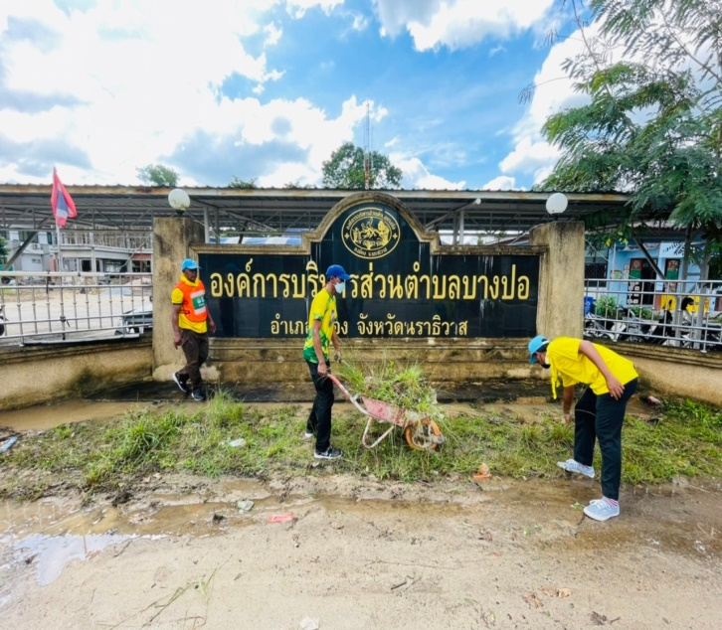
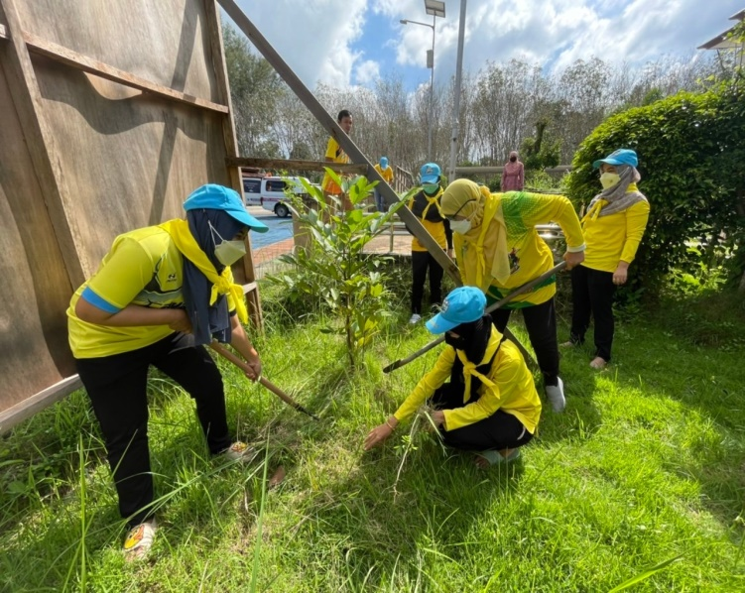
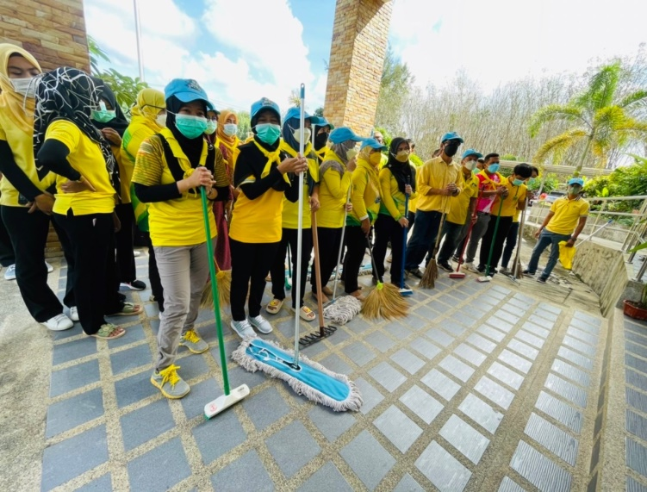
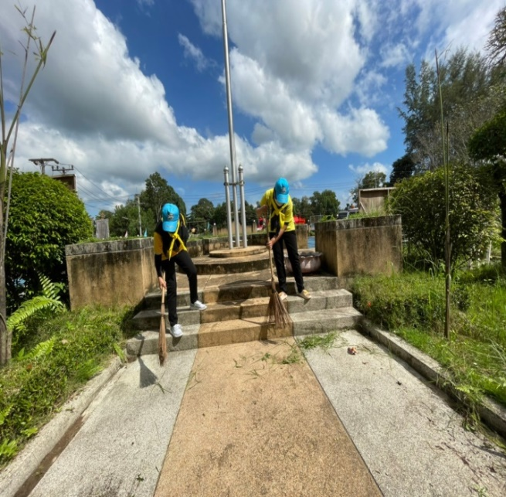
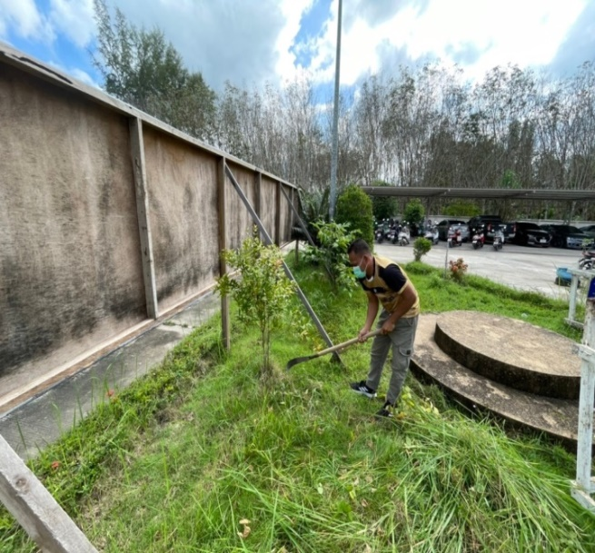
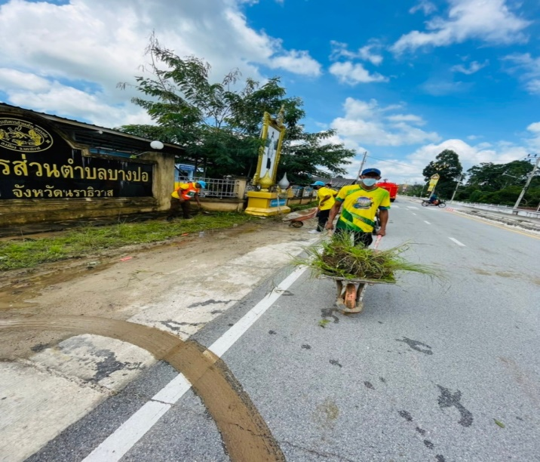
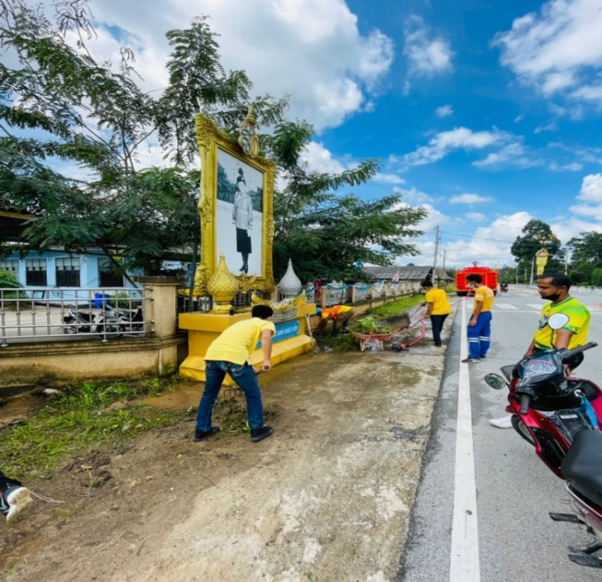

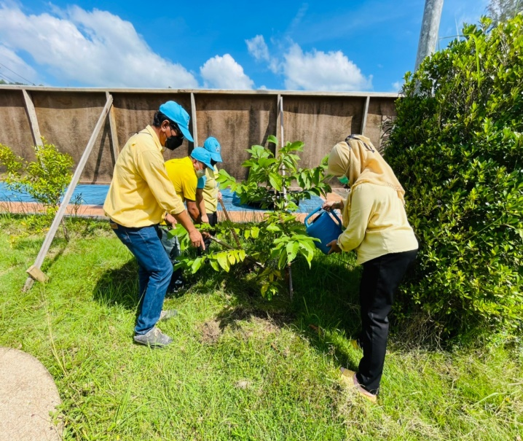
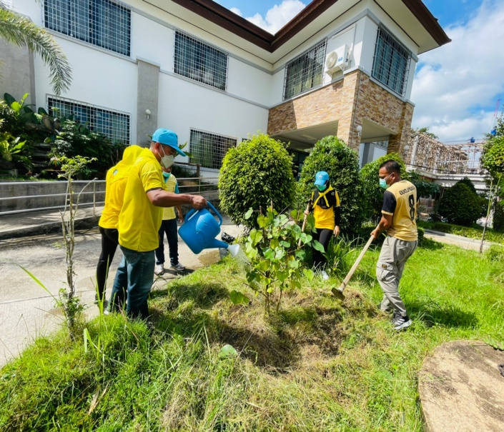
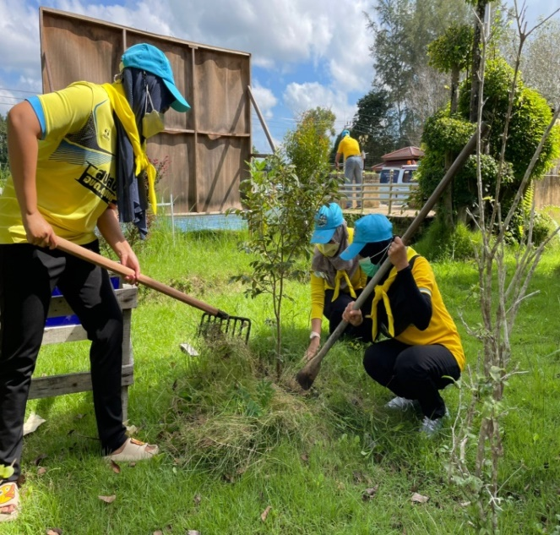
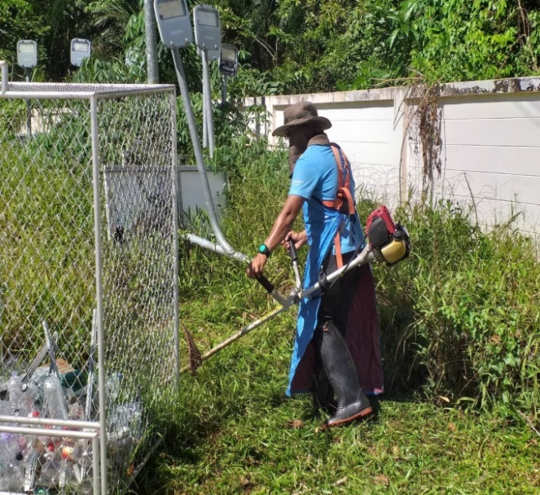
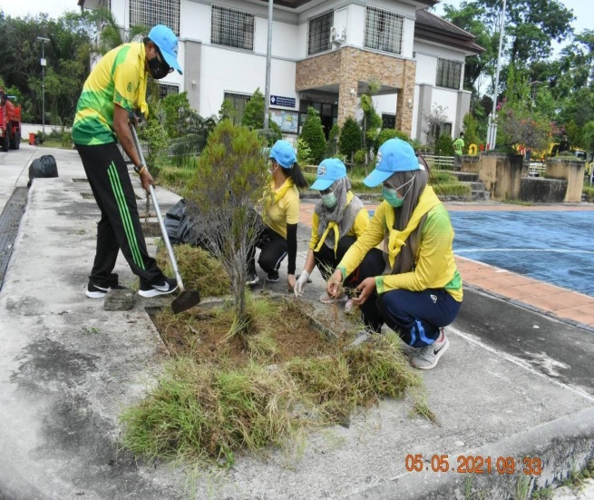
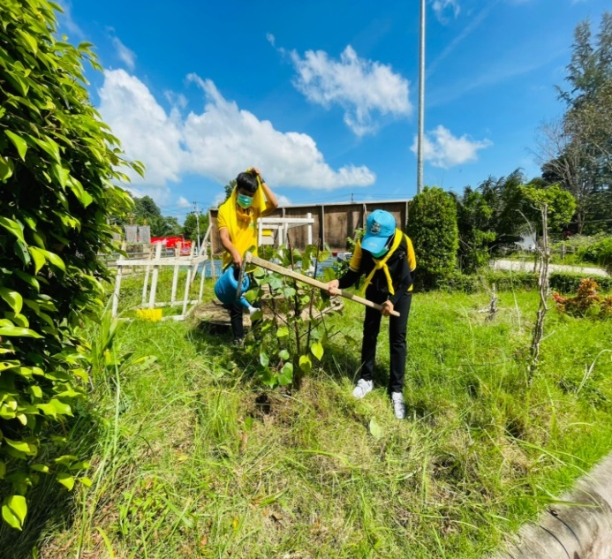

ภาพกิจกรรม
กิจกรรม Big Cleaning Day
ณ บ้านโคกสุมุ หมู่ที่ 3 ผู้เข้าร่วมโครงการ คณะผู้บริหาร พนักงานส่วนราชการ สมาชิกอบต. พนักงานจ้าง จิตอาสา และอาสาสมัครท้องถิ่นรักษ์โลก (อถล.) จำนวน 100 คน
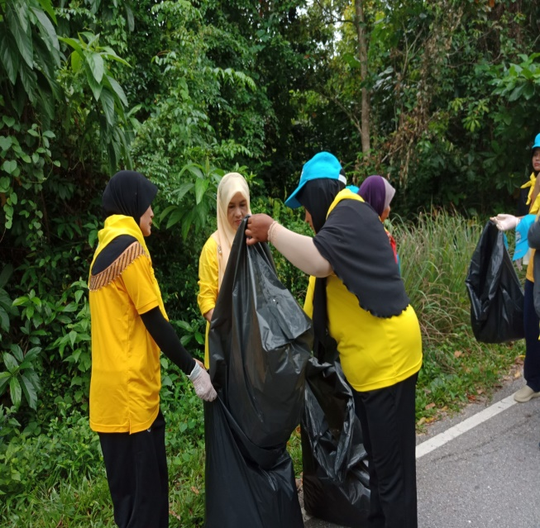
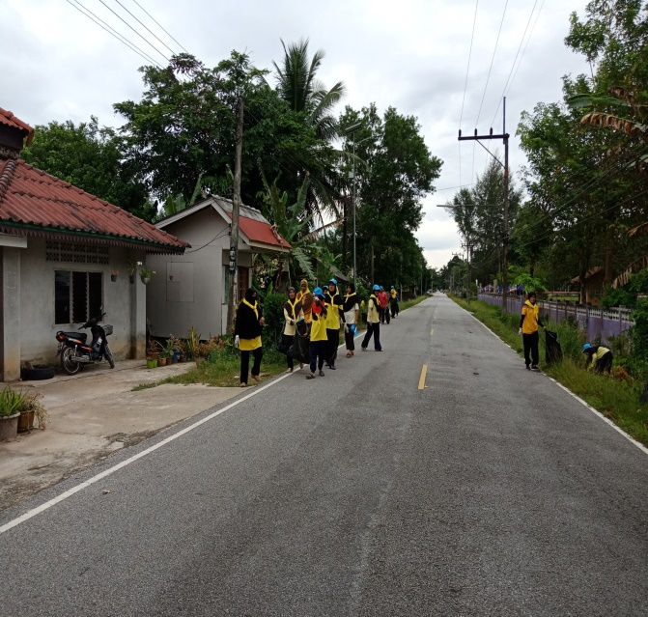

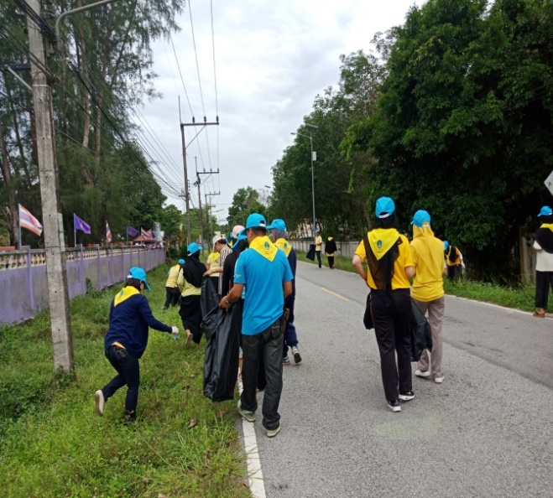
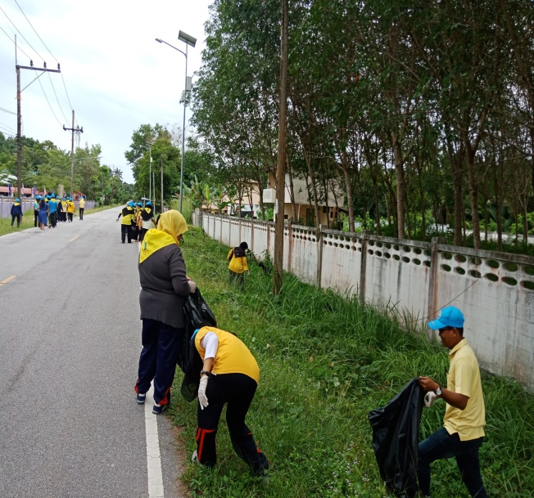

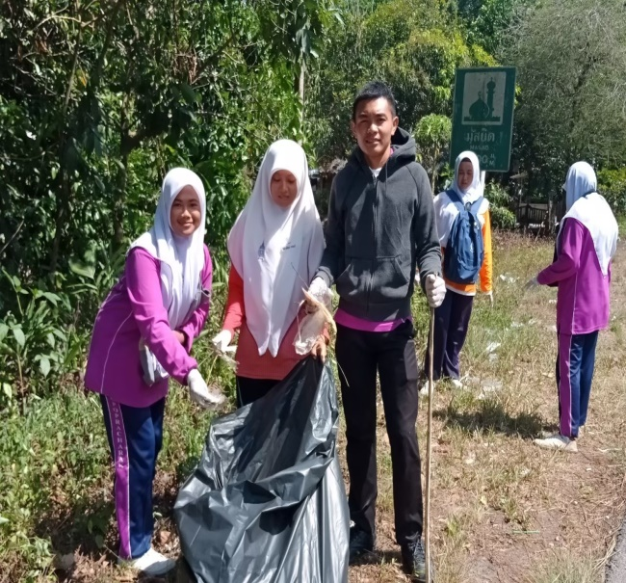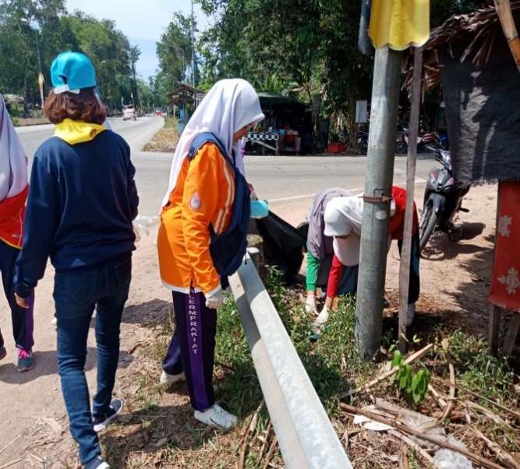

ภาพกิจกรรม
กิจกรรม Big Cleaning Day เก็บขยะทำความสะอาดถนน 2 ข้างทาง
จำนวน อถล. ที่เข้าร่วมกิจกรรม 100 คน
สถานที่ดำเนินการ ถนนสายหลัก หมู่ที่ 10 ถึง หมู่ที่ 6 ตำบลบางปอ
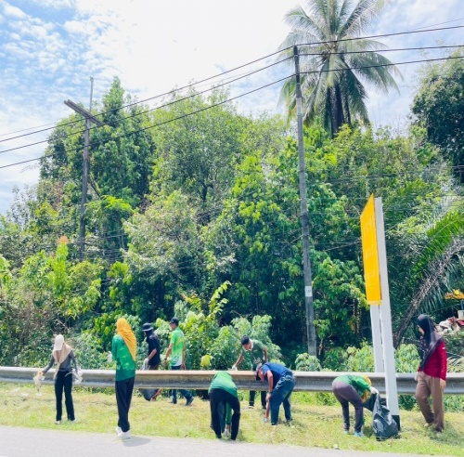
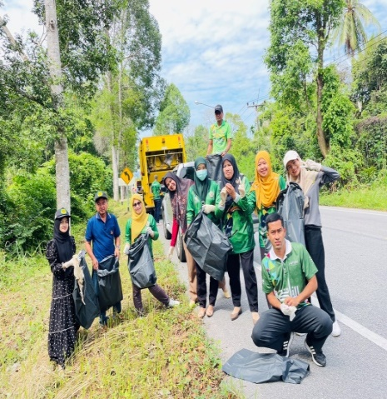

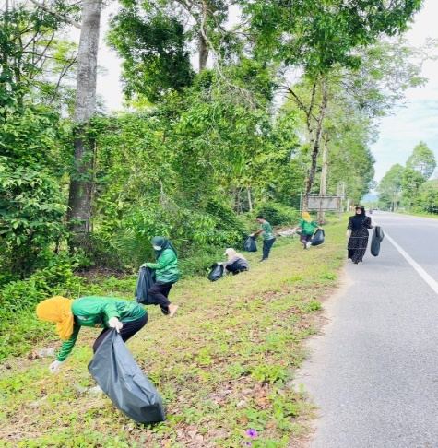
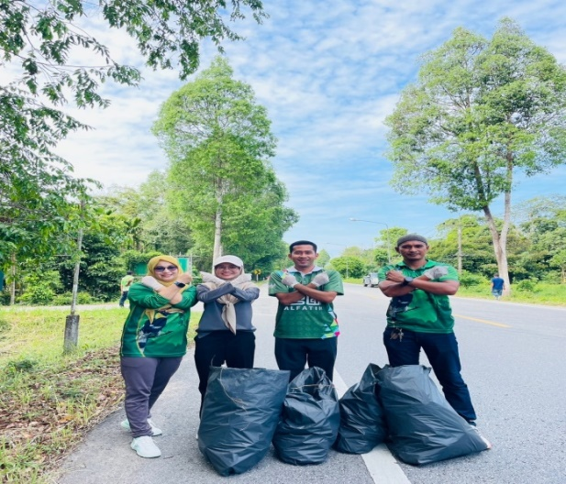
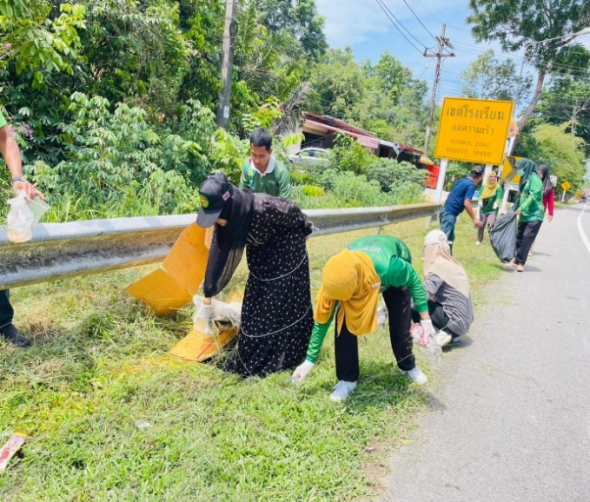
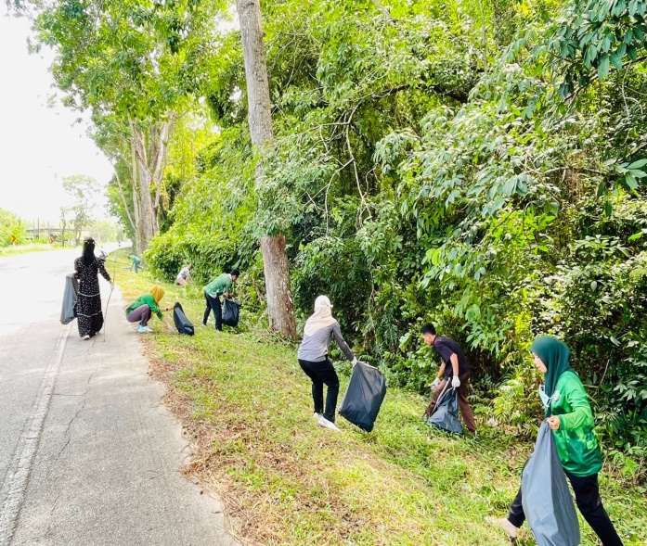

ภาพกิจกรรม
กิจกรรม บำรุง รักษา ดูแลต้นไม้ที่มีอยู่เดิมในพื้นที่องค์การบริหารส่วนตำบลบางปอ
ผู้เข้าร่วมโครงการ คณะผู้บริหาร พนักงานส่วนราชการ สมาชิกอบต. จิตอาสา พนักงานจ้าง และอาสาสมัครท้องถิ่นรักษ์โลก (อถล.) จำนวน 80 คน
สถานที่ดำเนินการ องค์การบริหารส่วนตำบลบางปอ
